Социальный проект
«Дорога добрых дел»
(сотрудничество с ГБ(О)С(К)ОУ С(К)О
школой- интернатом III вида №3
2012-2013 уч. год
9-В класс
классный руководитель: Бутакова И.Ю.

Актуальная проблема:
- повышение активности учащихся в общественной работе;
- повышение сплоченности коллектива класса.

Цели и задачи:
- выявление качественного своеобразия социального поведения учащихся;
- формирование коммуникативных умений и обеспечение личностного роста учащихся;
- формирование стремления учащихся к самосовершенствованию и самореализации.

Ожидаемый результат:
- повышение сплоченности коллектива;
- повышение и укрепление личностного роста учащихся;
- укрепление жизненной позиции;
- повышение правовой просвещенности учащихся.

Механизм реализации:
- оказание помощи в виде подарков (сладкие подарки, мягкие игрушки, книги, краски, альбомы для рисования, карандаши и др.);
- проведение игровых мероприятий

Отчет о работе
по социальному проекту «Дорога добрых дел»

В период с 11.01 2013 по 20.05.2013 года учащиеся 9-В класса вели работу по осуществлению социального проекта «Дорога добрых дел» в коррекционной школе-интернате.
Проект направлен на эффективное развитие человека ХХI века: мобильного, конструктивного, коммуникабельного, толерантного, ответственного.
Актуализация проблемы:
Прелесть современного мира именно в многообразии, разногранности. Не все это могут понять и принять. Безусловно, сейчас значимой задачей общества стало объединение различных индивидов в общее и понимающее друг друга человечество. Для того чтоб объединиться всем вместе, нам необходимо проявлять уважение к чуждым для себя вещам, культурам, обычаям, традициям, должны научиться вслушиваться во мнение окружающих и признавать свои ошибки. Все это - есть проявление толерантности. Проблему толерантности можно отнести к воспитательной проблеме. Проблема культуры общения — одна из самых острых в школе, да и в обществе в целом. Прекрасно понимая, что мы все разные и что надо воспринимать другого человека таким, какой он есть, мы не всегда ведем себя корректно и адекватно. Важно быть терпимым по отношению друг к другу, что очень непросто.
Цели проекта включают в себя:
- формирование милосердия, эмпатии, толерантности, сострадания;
- развитие социальных навыков поведения;
- формирование коммуникативных умений и обеспечение личностного роста учащихся;
- формирование стремления учащихся к самосовершенствованию и самореализации.
Задачи проекта:
- вовлечение учащихся и родителей в социальный проект, создание условий для реализации творческих инициатив;
- оказание моральной и материальной помощи детям, оказавшимся в трудных социальных условиях;
- развитие навыков социально-продуктивной деятельности.
Этапы реализации проекта:
- сбор информации.
- обсуждение
- координация совместных классных и индивидуальных усилий.
В данный промежуток времени были проведены следующие мероприятия:
28.03.13г. были вручены подарки в виде сладостей, книг, мягких игрушек, красок, карандашей, альбомов для рисования, раскрасок и т.д.
19.04.13г. учащимися были проведены различные игровые мероприятия с детьми детского сада.
Я считаю, что цели и задачи данного социального проекта были достигнуты.

Классный руководитель Бутакова И.Ю.
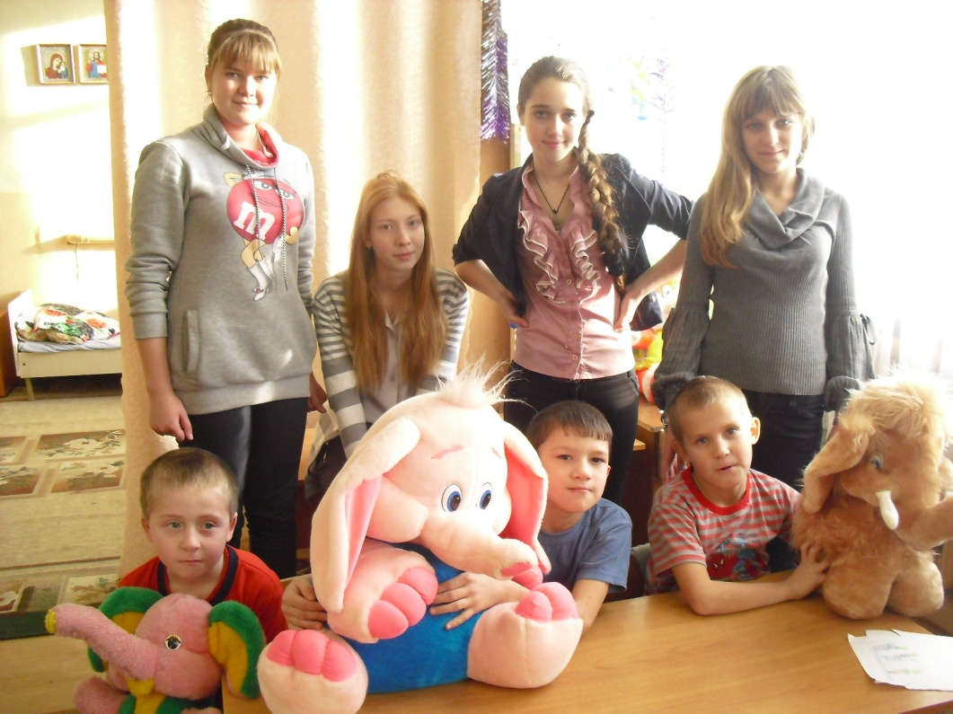

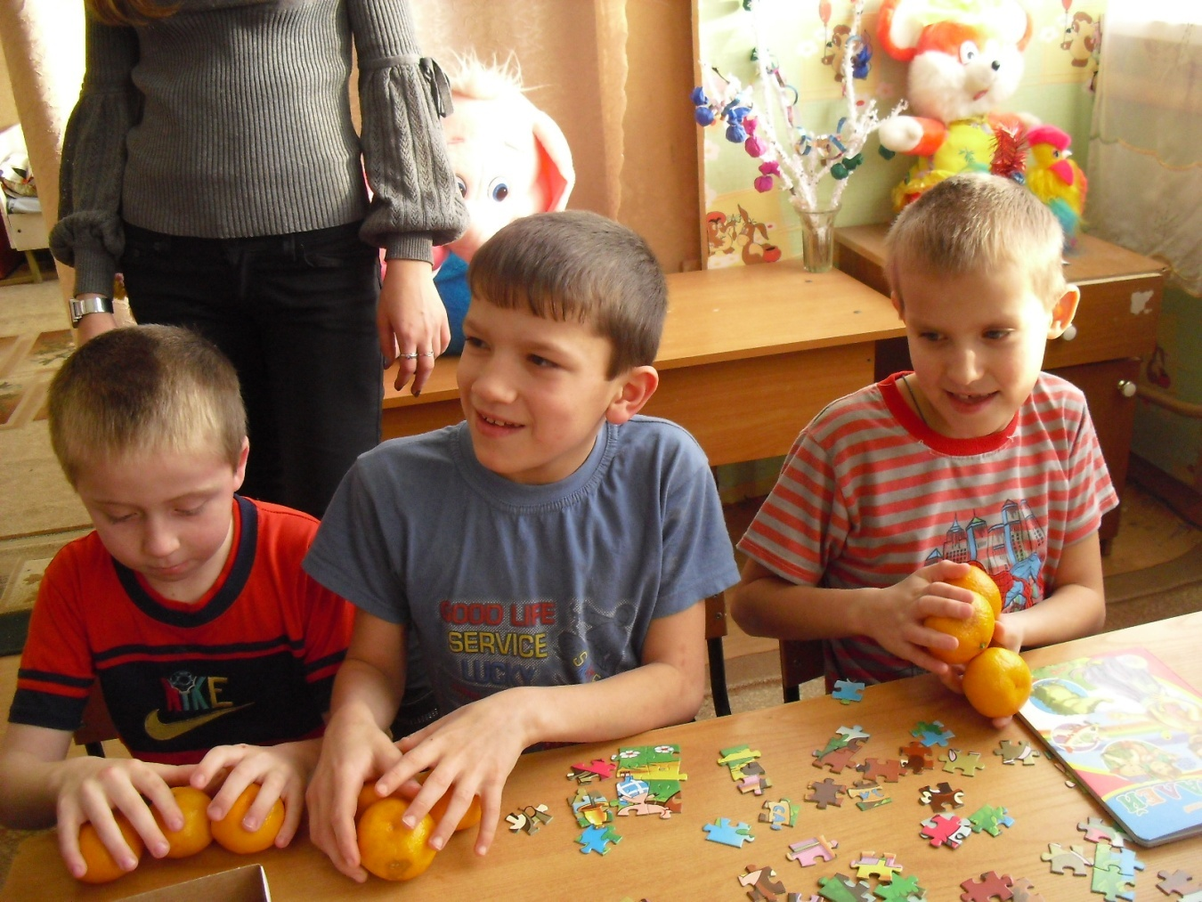

МУНИЦИПАЛЬНОЕ БЮДЖЕТНОЕ ОБЩЕОБРАЗОВАТЕЛЬНОЕ УЧРЕЖДЕНИЕ
ЛИЦЕЙ №1 ИМЕНИ ГЕРОЯ СОВЕТСКОГО СОЮЗА Б. А. КОТОВА

СОЦИАЛЬНЫЙ ПРОЕКТ



УСМАНЬ
2013 Г.

